 INFO o SmS  | per diventare eXpert, occupato, di Alto profilo > subito  www. paraUniversita.it – ampia formazione x Lavoro certo
392 8233 155  28 Feb e- Tu,  partecipi allo STAGE   che informa e presenta  la Specializzazione ?  Sì. poi frequenterò  Il CORSO31.c06  specialisTico | 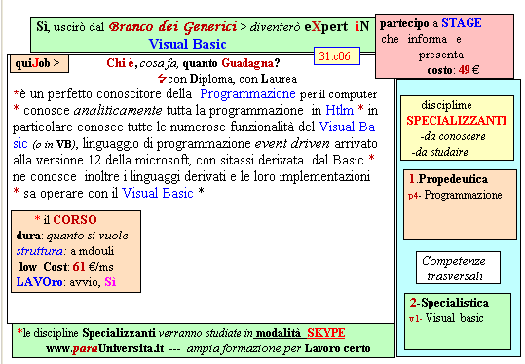 | Specializzazione: suggerita post Diploma  Non universitaria, Low cost, breve

